Мероприятия на 2019 год
Январь
1 | 7.01 – 19.01 | «Рождественский фестиваль»  /см. приложение №1/
Февраль
2 | 15.02-17.02 | фестиваль «Молодость и Христос»  /см. приложение №2/
Март
3 | 9.03-10.03 | «Библия и литература» (преддверие Великого поста литературная гостиная, день книгопечатания)
4 | 24-25.03 | «Кадетские Тиховские поминовения»?
Апрель
5 | 7.04 | «Благая весть» концерт, посвященный Благовещению
Май
6 | 4.05-10.05 | Цикл молодежных встреч «Родина, Вера, Великая Победа»  /см. приложение №3/
7 | Сб. 18.05 | «День русского языка» Литературная гостиная к дню Славянской письменности и культуры
Июнь
8 | 2.06-15.06 | «Архангельский I»  /см. приложение №4/
9 | 16.06 –29.06 | «Архангельский II»  /см. приложение №5/
Июль
10 | 4.07 – 19.07 | Паломническая поездка «Бородино»  /см. приложение №6/
Июль- Август
11 | 24.07-17.08 | Историко-паломнический маршрут  «Карелия»  /см. приложение №7/
Октябрь
12 | 12.10-14.10 | фестиваль «Казачий Покров»  /см. приложение №8/
Ноябрь
13 | 3.11-8.11 | «Педагогические мастерские»  /см. приложение №9/
Декабрь
14 | 8.12-13.12 | «Андреевские творческие встречи»
Паломничество
1 | Январь  2.01-3.01 | Симферополь
2 | февраль | Крым
3 | март | Михайло-Афонская пустынь
4 | апрель | Архыз
5 | Май  30.04-3.05 | Волгоград
6 | Сентябрь  2.09-18.09 | Дивеево или Валаам
7 | октябрь | Михайло-Афонская пустынь
8 | ноябрь | Крым
9 | декабрь | Таганрог

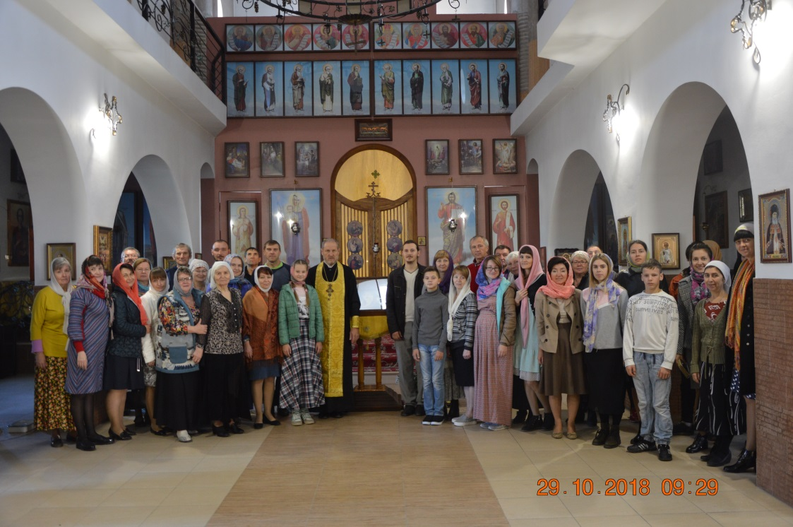

Мероприятия
Духовно-просветительского объединения
«Архангельский собор»
2019 год

/приложение №7/
Историко-паломнический маршрут "Карелия"
Маршрут: Краснодарский край-Серпухов-В. Волочек- Л. Поле-Петрозаводск-Кижи-Кемь- Соловки- Мурманск - Кемь- Вытегра- Вологда- Кострома-Суздаль- Москва-Задонск-К. Шахтинский-Краснодарский край

- Ср. 24.07 (Равноап.Вл.Кн. Ольга)
Краснодарский край-г.Богучар 640
- Чт. 25.07 (ИБМ «Троеручица»)
г. Богучар – г.Серпухов 658
- Пт. 26.07 (арх.Гавриила)
г. Серпухов – г.В.Волочек/размещение/ 429
- Сб.27.07 (прп.Никодима Святогорца)
г.Вышний Волочек – Княже-Владимирский стан
- Вс.28.07 – память блг.кн.Владимира, лит.мероприятия, концерт, стан.
- Пн. 29.07 – г.В.Волочек – г.Лодейное Поле 520
Св.Троицкий Александро-Свирский монастырь
- Вт. 30.07 г.Л.Поле – г. Петрозаводск 200
- Ср. 31.07 г.Петрозаводск – Кижи (экс.теплох.)140
- Чт. 01.08 (прп.Серафима Саровского) г.Петрозаводск экскурсия
- Пт. 2.08 (прор.Илии) г.Петрозаводск-г.Кемь 400
Добираемся до Соловков катером
- Сб.3.08 Соловки паломничество
- Вс. 4.08 (равноап.Марии Магдалины)
Соловки литер.паломничество
- Пн. 5.08 – (ИБМ «Почаевская»)
г.Кемь – г.Мурманск 550
- Вт. 6.08 (кн.Бориса и Глеба)
г. Мурманск экскурсия
- Ср. 7.08 г.Мурманск – г.Северодвинск экскурсия
- Чт. 8.08 г.Мурманск – г.Кемь транзит 550
- Пт. 9.08 (вмч.Пантелеймона) г.Кемь–г.Вытегра 550
- Сб. 10.08 (ИБМ «Смоленская») г.Вытегра – г.Вологда ( монастырь,экскурсия ) 320
- Вс. 11.08 г.Вологда лит. – г. Кострома экск. Ипатьев монастырь 280
- Пн. 12.08 г.Кострома – г.Суздаль экскурсии 190
- Вт. 13.08 г. Суздаль – г. Москва (встреча в ПСК)260
- Ср. 14.08 (изнесение Древ Креста,начало Успенского поста) г.Москва, молитва,мер-тие
- Чт. 15.08 г.Москва – г. Задонск 425
- Пт.16.08 г.Задонск – г.К.Шахтинский 520
- Сб. 17.08 г.К.Шахтинский – Кр.кр. 450

Всего 26 дней, 7000км, дневок – 10, мероприятия- 3 дня (Кн.Вл.стан, Москва ПСК), размещение в хостелах и монастырях, питание за свой счет. Стоимость теплоходов Кижи -2600, Соловки-3200
Заявки подать до 1.03.19г. Топливо – 12000

/приложение №6/
Семейная паломническая поездка
4.07-18.07.2019 год

Маршрут: Кр.кр – Белогорье – Тамбов – Дивеево- П.Залесский – Лавра – Бородино – Серпухов – Задонск – Краснодарский край

- Чт. 4.07 х.Трудобеликовский (выезд 9:00) – К.Шахтинский 450км
- Пт. 5.07 – К.Шахтинский – с.Белогорье экс. 300 км
- Сб. 6.07 – с.Белогорье – г.Тамбов (посещение храма,мощи) 326 км
- Вс.7.07 (Рождество Иоанна Предтечи) г.Тамбов Литургия - Дивеево 345 км
- Пн. 8.07 - Дивеево монастырь
- Вт. 9.07 - Дивеево источник
- Ср.10.07 -п.Дивеево – г.П.Залесский(транзит через г. Муром) 400 км
- Чт. 11.07- г.П.Залесский – экс. В п.Годеново – г.Ростов Великий 70км
- Пт. 12.07 (ап.Петра и Павла) г.П.Залесский (через Лавру, экс., Литургия,с.Бородино) 280 км
- Сб. 13.07 стан «Великая Россия» Бородино экскурсии
- Вс. 14.07 стан «Великая Россия», литургия в Спас.-Бород. мон. экск. ,концерт
- Пн. 15.07 - с.Бородино – г.Серпухов 147 км
- Вт. 16.07-г.Серпухов–г.Задонск,паломничество 387
- Ср. 17.07-г.Задонск – с.Белогорье (заезд в г.Воронеж, мощи свт.Митрофана Ворон.) 250
- Чт.18.07 – с.Белогорье – г.К.Шахтинский 300
- Пт. 19.07 – г.К.Шахтинский –х.Трудобел. 450

Загрузка 3 июля в 17:00
Всего – 16 дней
Мероприятий – 2
Паломничество – 2
Стоимость 15 т. (+,- 2,3 т )

/приложение №4/
« Архангельский I »
2.06 – 15.06.2019 год
Вс.2.06 – заезд
Пн.3.06 (ИБМ «Владимирская») в 8:30 выезд в ст.Пластуновскую
Вт. 4.06 – п.Горный, ст.Неберджаевская (источник)
Ср. 5.06 – отдание Пасхи, стоим на литургии, поход п.Тиховский над рекой.
Чт.06.06 – Вознесение,литургия – г.Славянск-на-Кубани
Пт. 07.06 – 3-ие обретение главы Иоанна Предтечи, ст.Тамань
Сб. 08.06 – ст.Шапсугская, дольмены
Вс. 09.06 – Литургия, причастие всех участников
10,11,12,13 – выезд в Крым на 4дня (Бахчисарай, Симферополь, Судак, Алушта,Керчь,Севастополь)
Пт.14.06 – завершение лагеря, на месте, отдание, Вечерний парастас, Троицкая суббота.
Выездов – 4, паломничество – 4, поход -1, экскурсии – 1

/приложение №5/
« Архангельский II »
16.06 - 29.06.2019 год
Вс.16.06 – День Святой Троицы, заезд
Пн. 17.06 – День Святого Духа, литургия, заезд в лагерь ст.Голубицкая, размещение до 21.07, программа купания, работа в лагере
Пт.21.07 – отъезд в храм
Сб.,вс. – 22-23.06 – Славянск-на-Кубани, исповедь в храме,причастие
Пн.24.06 – заезд на море, работа по программе лагеря
Пт. 28.06 – отъезд, закрытие лагеря
Сб.29.06 – разъезд, окончание лагеря

Выезды – ст.Тамань, г.Керчь, Приазовский монастырь, п.Горный, источник ст. Неберджаевской

